操作指南

尊敬的纳税人，安徽地税移动办税服务系统（以下简称移动APP）个人所得税申报功能完成优化完善，并顺利上线使用。该版本针对去年大家反映的不知道年所得额、不会填报、两处以上工薪所得报错繁杂等问题进行了大量优化，希望能给您的带来更加便捷的申报体验。现就相关功能介绍如下。

一、注册

移动APP个人用户的注册仅适用于有居民身份证的中国公民，外籍人员（含港澳台人员）暂无法使用。

第一步：启动APP后，选择相应的地区税务机关。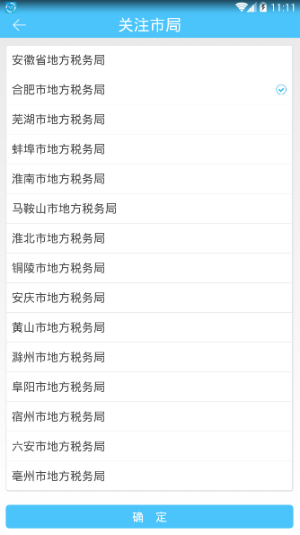

第二步：打开界面后，选择下方的“个人办税”。点击任一模块，弹出登录界面，点击“快速注册”

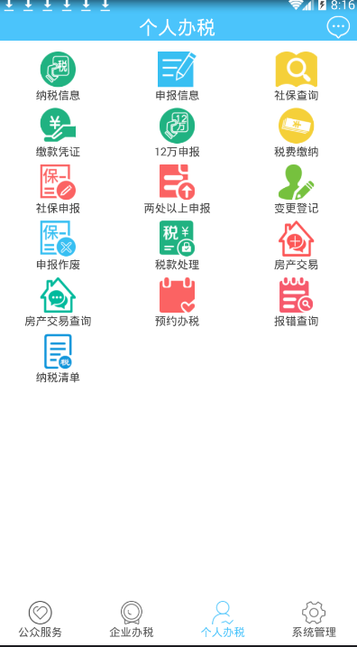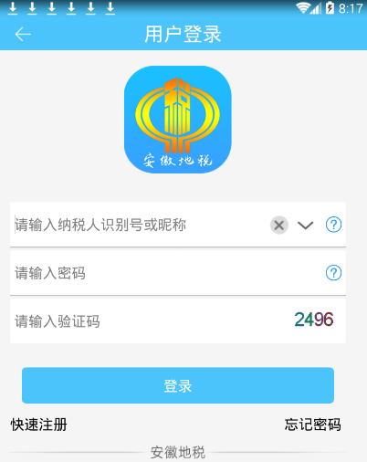

第三步：在“新用户注册”页面填写相关信息后，点击“实名认证”。

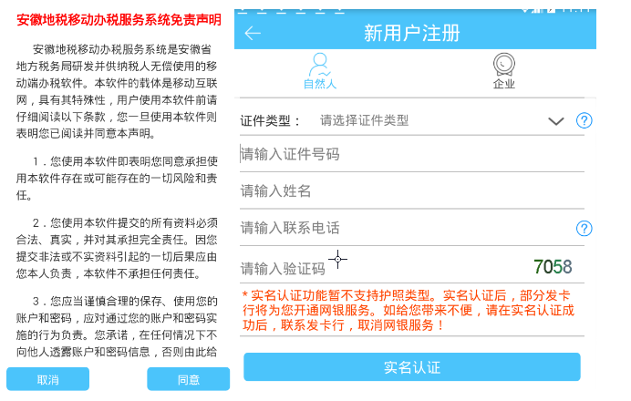

**注意：**快速注册需输入您的身份证号码、姓名、银行卡号和预留银行的手机号。需特别说明的是，上述银行卡号信息，仅用于实名认证，我们不记录、不保存、更不绑定您的银行卡号信息，请您放心。

第四步：弹出银联的“实名认证”页面，录入银行卡号，点击“下一步”。

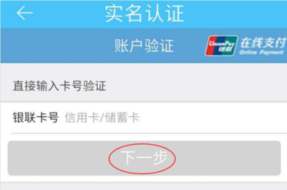

1、如认证成功，系统显示“验证成功”，点击“返回商户”按钮。会收到银行卡信息实名认证成功提示。**（实名认证不成功的，请咨询商业银行，并核对预留银行电话是否准确。）**

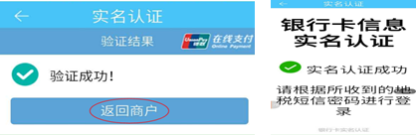

2、接着会收到安徽地税初始密码短信，至此注册成功。

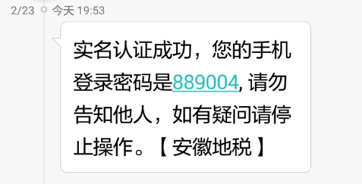

**注意：**如果没有收到安徽地税的密码，可以点击用户登记页面“忘记密码”，重新获取短信。（**短信拥堵时，可能需等待一段时间才能收到安徽地税密码，请耐心等待，移动用户22:30至第二天8：30不发短信。**）

二、登录

（一）点击“个人办税”中的任何模块，弹出“用户登录”页面，输入身份证号和初始短信密码，点登录。



（二）登录后可切换到“系统管理”标签，点击其中的“个人资料”设置昵称，点击“密码修改”修改初始密码。

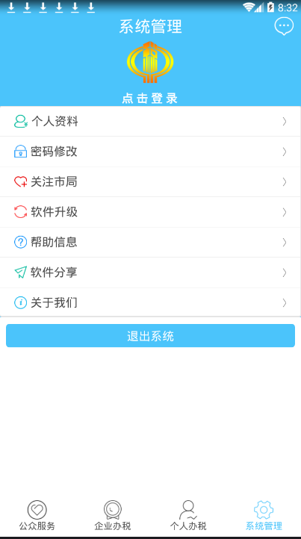

**注意：**为保护您的隐私，建议在注册成功首次登录后，修改登录密码并设置昵称。这样在下次登录时，您使用昵称和新设密码登录将隐去您的身份证号，更加安全。

三、密码找回

（一）如果您忘记登录密码，并且未变更手机号的情况下，可在登录界面点击“忘记密码”按钮，在密码找回界面依次输入纳税人识别号或昵称、已实名认证手机号和验证码，点击“下一步”即可通过短信找回密码。

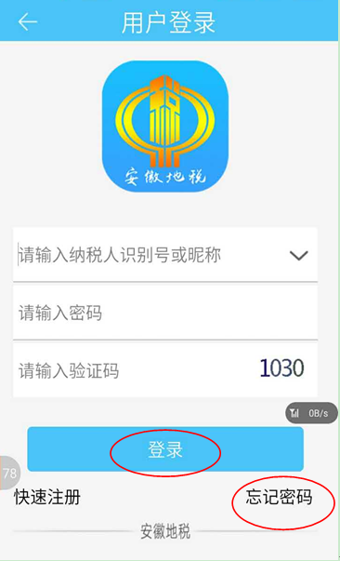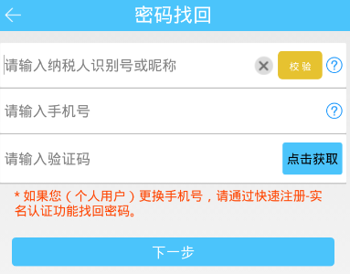

（二）如您已更换手机号，则可在用户登录界面点击“快速注册”按钮，重新发起注册，系统会采集新的手机号，并发送登录密码。

四、完善自然人信息

当您首次登录成功后，系统会自动判断您的自然人登记信息是否完整，如不完整，将有以下提示。

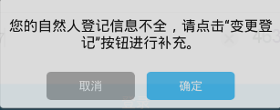

点击“确定”按钮，将直接进入到“变更登记”界面，如下图所示。

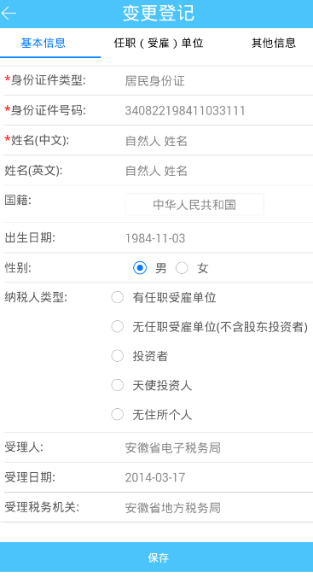

该界面有3个TAB页，分别为 “基本信息”、“任职（受雇）单位”和“其他信息”。请依次填写相关内容（其中有红色*标注的为必填项），点击“保存”即可完成变更登记。在“任职（受雇）单位”标签中，默认展示已登记任职（受雇）单位信息，您可根据实际情况填写。

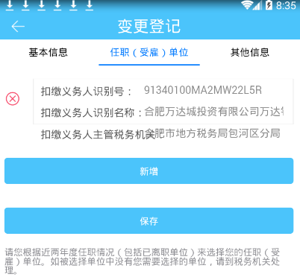

点击“新增”按钮将可新增任职受雇单位，点击单位前的红色×，可删除相关任职受雇单位。

**注意：**如可选择单位中没有您的任职单位，请到单位对应的主管地税机关处理，系统仅带出您近两年的扣缴单位信息供选择。

五、12万申报

系统首先展示的是基本信息界面，其中“经营单位纳税人识别号”和“经营单位纳税人名称”两栏仅在您有生产经营行为（取得“个体工商户生产经营所得”或“对企事业单位的承包经营、承租经营所得”）时需填报。

您可自行选择任职（受雇）单位名称，如您发现备选项中没有您需要的单位名称，请切换到“变更登记”的“任职（受雇）单位”标签增加相关单位后再返回选择。

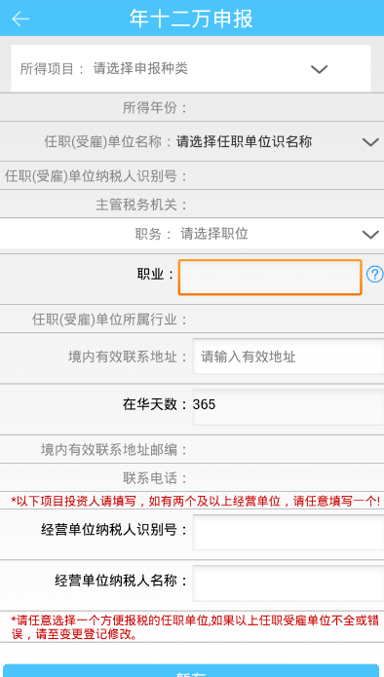

全部修改完成后，需点击“暂存”按钮后才能切换到其他表单。点击“所得项目”，切换至各所得项目分别进行确认或填报。

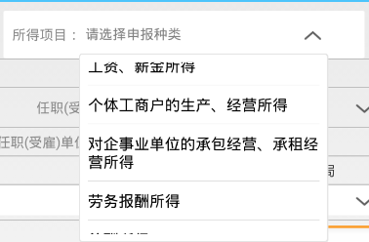

请优先选择之前提示的所得项目进行确认，然后如有遗漏，可选择其他项目进行自行填报。这些项目均已实现预填报（免填单），如下图。

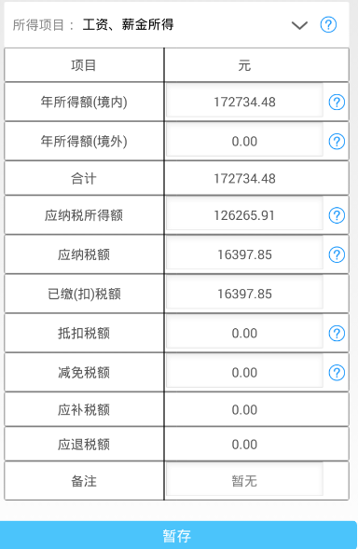

当您完成了所有需申报所得项目后，请点击“所得项目”切换至“合计”标签。

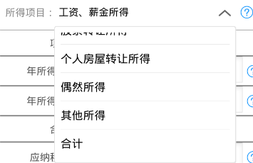

点击“申报”按钮完成12万申报。

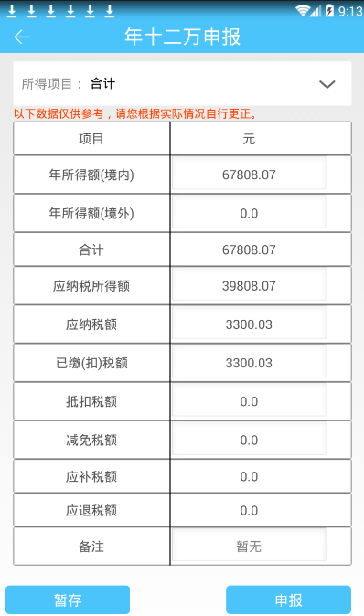

**注意：**所有申报项目，系统给出的数据仅供参考，如您认为不正确，请根据实际情况自行更正。

六、两处以上工薪所得申报

（一）正常申报

点击“两处以上申报”按钮，将展示全年所有两处以上工薪所得清单，该清单按月显示。

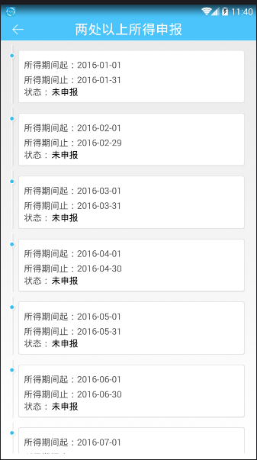

点击任一条记录将展现明细情况。该明细为您的所有扣缴义务人（发放工薪单位）为您报税的明细信息。

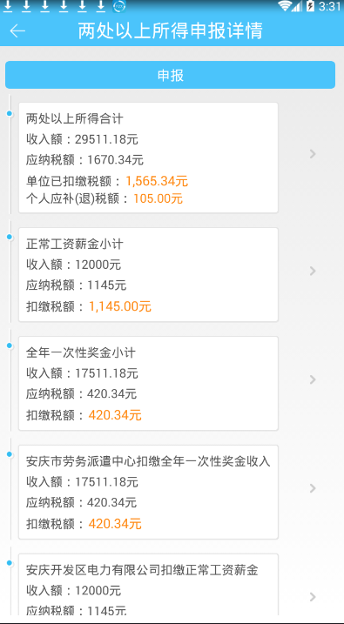

第三层

第二层

第一层

该界面分为三个层次，第一层为两处以上所得合计，第二层为正常工资薪金小计与全年一次性奖金小计，第三层为具体正常工薪和全年一次性奖金明细。

**注：**所谓正常工资薪金是指非全年一次性奖金的其他各项工资薪金所得；所谓全年一次性奖金是指全年一次性奖金类的工薪所得。因为这两种类型的工资薪金所得因计税方法不同而分别予以展示。

当点击上述任一标签时将展现明细界面，请逐一核对是否准确，且所有任职受雇单位均已为您进行了扣缴申报。确认无误后，请返回之前的界面点击“申报”按钮进行申报。

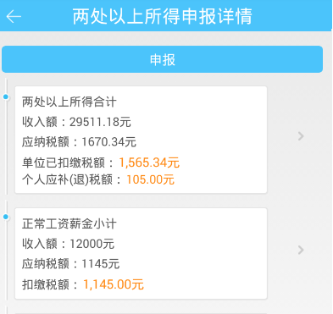

申报成功后，将跳转至缴款界面。

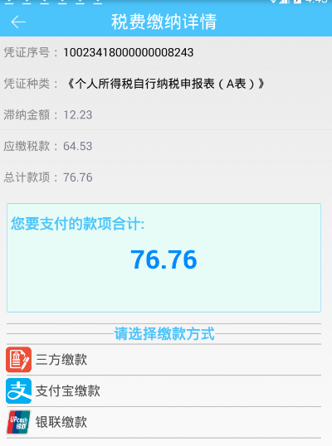

如点击取消，则可从个人办税——税费缴纳模块发起缴纳。

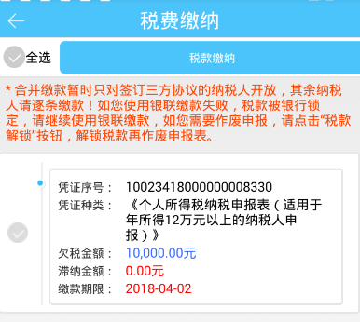

（二）报错申报

如您在核对明细申报数据时，发现收入有误，请点击以下界面的任一标签。



在明细界面中点击“报错”按钮，即可对扣缴单位已扣缴申报的不实收入进行报错处理。

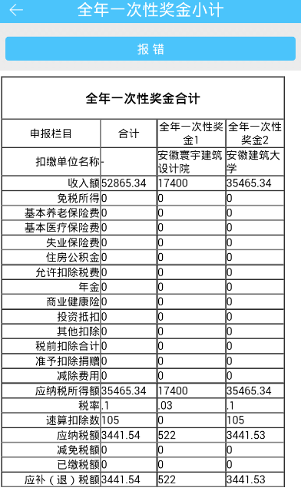

在以下界面，点击“新增”按钮，可进行报错。依次选择报错原因、扣缴单位和错误项目，并上传拍照证据（可选）后即可增加一条报错信息。

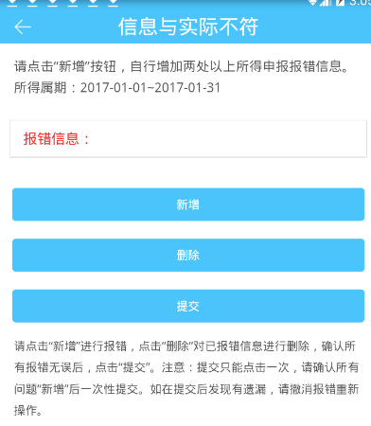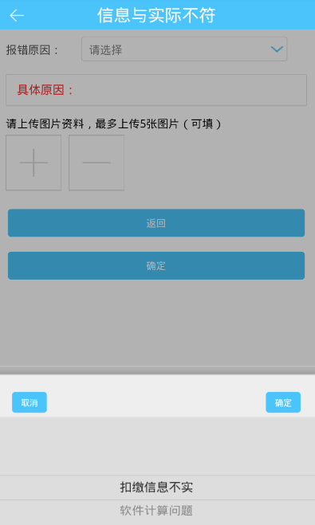

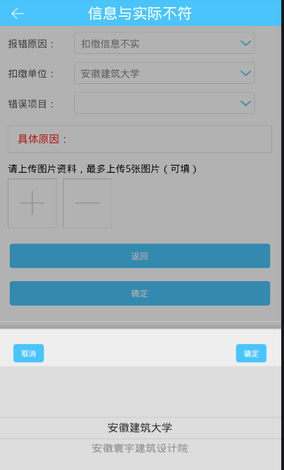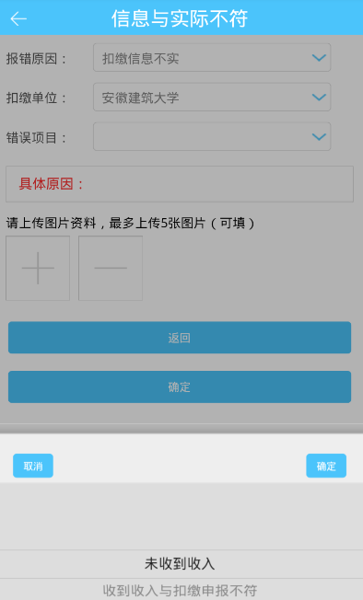

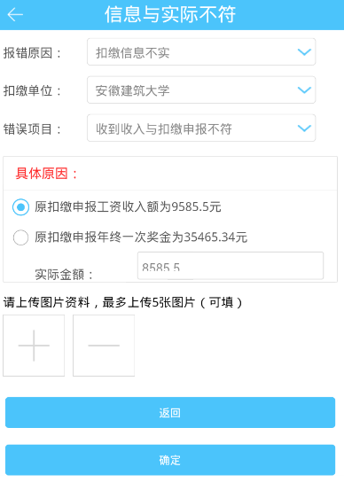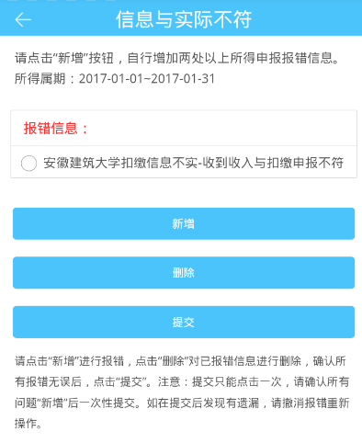

如您有多条错误信息，重复以上操作报送多条错误。待所有报错信息完成后，请点击提交按钮。

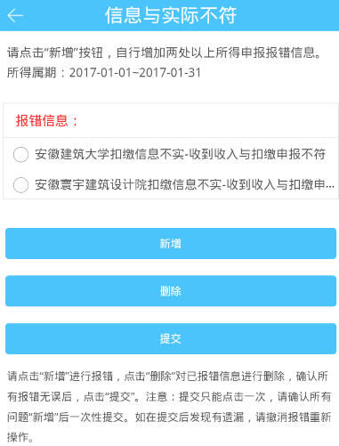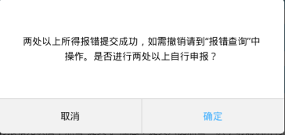

注：报错原因中有两个项目：一是扣缴信息不实，这是真实的错误，您可根据实际情况填报真实的收入信息。二是软件计算问题，这是对特殊性所得（全年一次性奖金、三险一金）计算口径的解释。并不会产生真正的报错，点击“返回”即可。

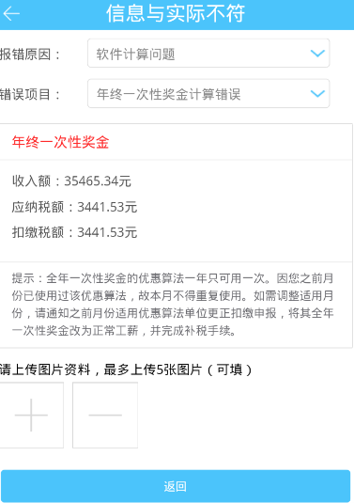

报错成功后，系统会根据您的报错信息自动判断报错后是否需补税，如需补税申报，则将自动生成补税申报表。

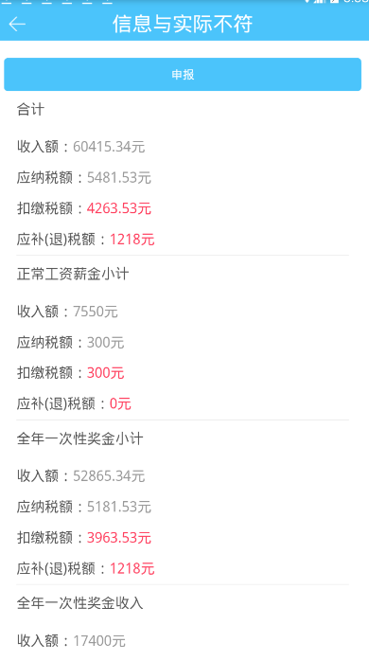

确认无误后，点击 “申报”按钮进行申报。

**注意：**如您无意中退出了上述界面，可在两处以上所得申报界面中点击相应已报错未申报记录右侧的“自行申报”按钮重新打开上述界面。

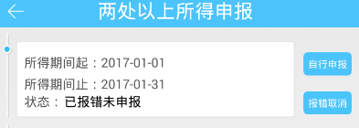

（三）报错撤销

如您进行报错后发现报错有误，可以撤销报错。

撤销报错有两个途径：一是在下图中点击“报错取消”按钮，切换至“报错取消”界面点击“取消报错”按钮进行取消报错处理。



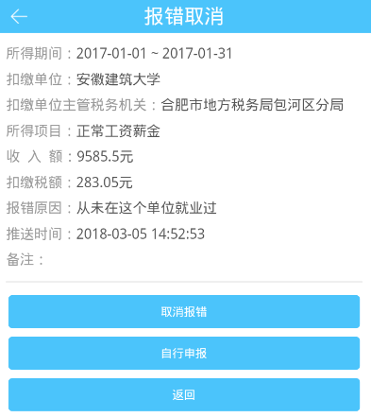

二是点击“报错查询”按钮，打开查询界面。选择“报错起止日期”进行查询，选择对应的报错记录，将展现详细报错信息。

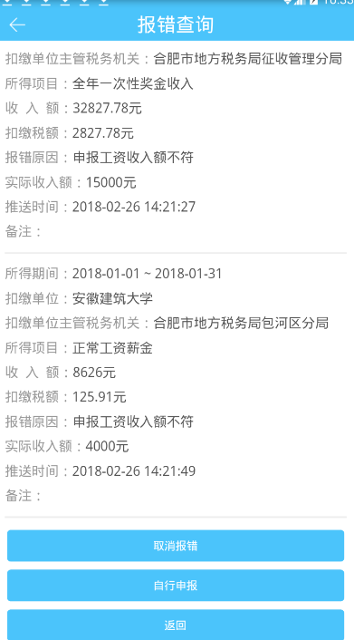

在此界面下，可点击“取消报错”，进行报错取消；点击“自行申报”进行申报。

七、税费缴纳

点击“税费缴纳”按钮打开税费缴纳界面，在该界面，选择某条需缴款记录后，点击“税款缴纳”按钮，即进入税费缴纳详情界面。

1、如您进入银联缴款操作后，因特殊情况未完成缴款，则缴款方式将被锁定。

解锁处理有两个途径。一是点击“税费缴纳”，点击“税款解锁”按钮进行操作。系统将跳转至“缴款处理”界面，点击“处理”按钮进行解锁处理。二是点击“税款处理”板块，直接进入“缴款处理”界面。

2、如您作废申报，请先进行解锁处理，然后再进行申报表作废。

3、已缴款成功的申报表不能作废，需到主管地税机关办理。